第三章 系統規格

3-1 系統架構_{[7]}
Uban 系統的架構設計目標，是為了打造一個『長輩好操作、家人好放心』的跨平台智慧照護系統。為了讓使用者能直覺理解系統的整體運作脈絡，我們將系統架構分為前端應用、通訊微服務與後端資料雲端三大區塊，並透過以下三張高清架構圖呈現完整的軟硬體部署與資料傳輸關係：
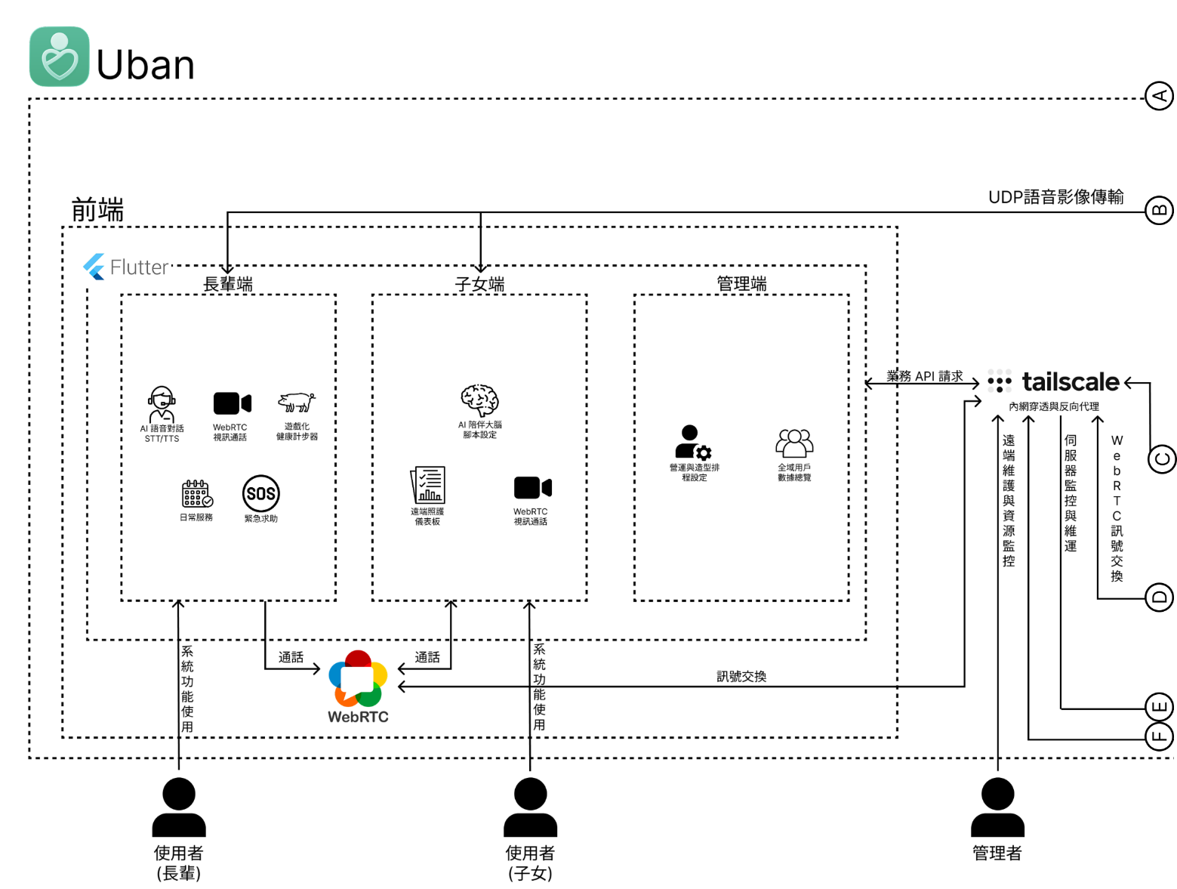
圖 3-1-1 系統組件與網路部署架構圖(左)_{[8]}
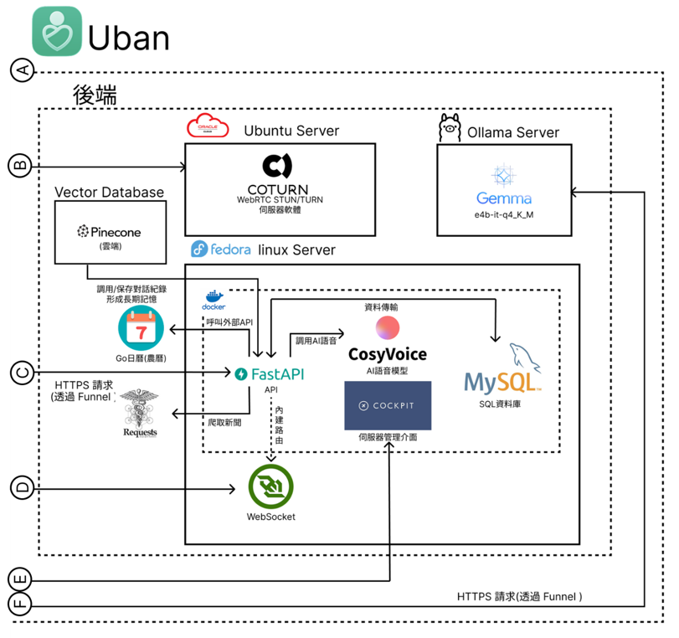
圖 3-1-2 系統組件與網路部署架構圖(右)_{[9]}
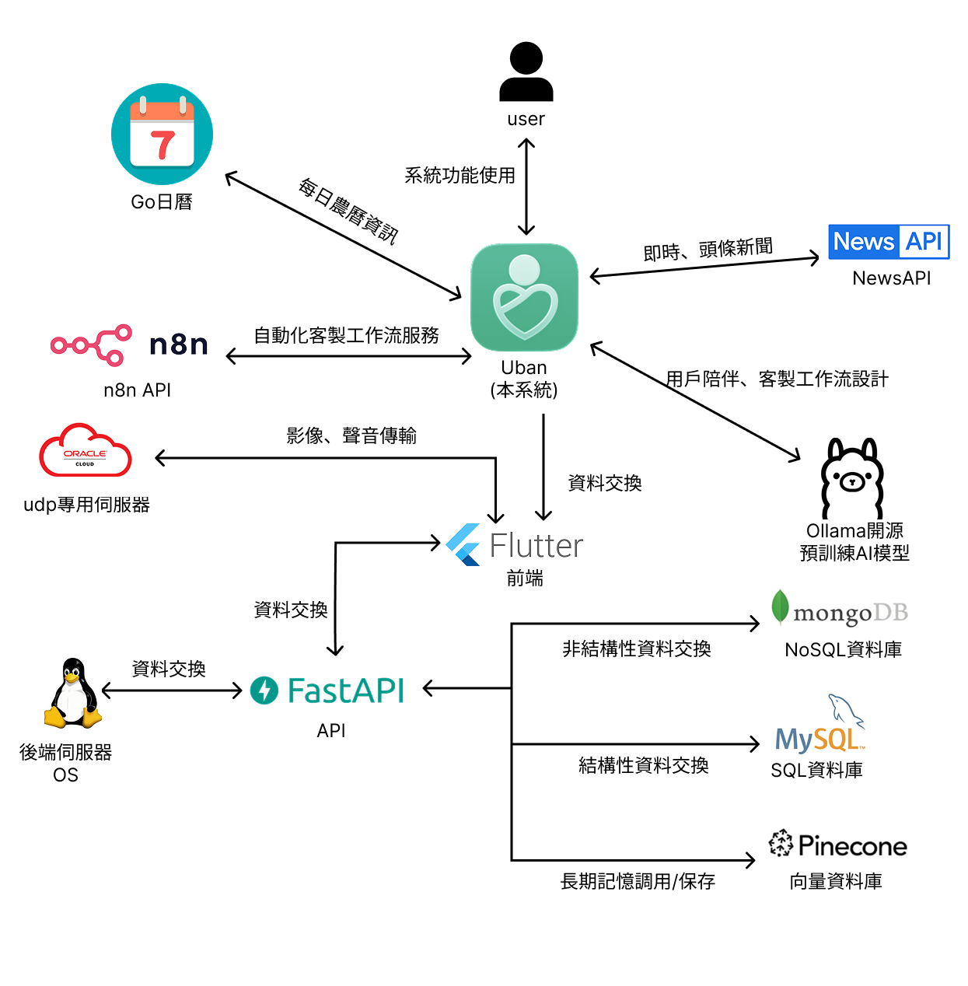
圖 3-1-3 服務生態與概念資料流向架構圖_{[10]}
【系統架構的白話運作說明】
整個 Uban 系統就像是一個隨時在身邊守護的智慧管家，透過網路把長輩的手機、家人的手機以及雲端伺服器緊密串聯在一起：
1. 前端雙端 App（使用者直接操作的手機端）：我們使用 Google Flutter 技術開發，一套程式碼同時支援 Android 與 iPhone。但在操作介面上，長輩端與家屬端截然不同：長輩端強調『極簡』與『大字體』，不用打字，長輩只要用嘴巴講話，AI 就能聽懂並回答；家屬端則是『守護控制台』，家人可以用它來幫長輩設定吃藥回診鬧鐘、查看長輩今天有沒有出門、以及隨時撥打即時視訊電話。此外，家裡閒置的舊手機也可以放在客廳作為『監控機』，具備跌倒與異常安全監控功能。
2. 即時通訊與推播層（讓訊息不漏接）：長輩若不小心跌倒或按了求救鍵，系統會透過 Firebase 雲端推播通道，在幾秒鐘內把警報送到所有家人的手機上；當家人想念長輩想打電話時，系統則透過 WebRTC 影音串流技術，讓長輩與家人能進行免等待、低延遲的高畫質雙向視訊通話。
3. 後端伺服器與資料庫（大腦核心與記憶庫）：系統大腦建置在穩定的 Linux 伺服器上，使用 FastAPI 框架快速處理所有的登入、排程與通話請求；PostgreSQL 資料庫妥善保存每個家庭的帳號、家庭關係以及排程紀錄；Redis 快取則像便條紙一樣，記錄長輩目前是否在線與即時狀態。
4. 雲端 AI 智慧大腦（Gemini 陪伴對話）：長輩的每一句閒聊與問候，都會傳送到 Google Gemini 大型語言模型進行語意理解。AI 不只會親切地用國語或台語陪長輩聊天解悶，還能分析長輩今天的心情好壞，並適時給予日常生活的關心與作息建議。

3-2 系統軟、硬體需求與技術平台
為確保 Uban 系統在各個裝置與伺服器環境皆能順暢穩定運行，系統所需的軟體環境與硬體規格需求如下表所示：
表 3-2-1 軟體需求表
項目 | 建議規格 / 版本 | 用途說明
作業系統 (客戶端) | Android 8.0+ / iOS 13.0+ | 長者端、家屬端與居家守護端之手機運行環境
作業系統 (伺服器) | Fedora Linux 39+ / Ubuntu 22.04 LTS | 後端 API 伺服器與資料庫主機之伺服器系統
前端開發框架 | Flutter SDK 3.5+ (Dart 3.5+) | 跨平台行動應用程式開發與原生介面渲染
後端核心框架 | FastAPI 0.110+ (Python 3.11+) | 高效非同步 API 業務邏輯與排程引擎處理
即時通訊服務 | LiveKit Server (WebRTC SFU) | 低延遲語音與視訊通話之音訊串流伺服器
關聯式資料庫 | PostgreSQL 15+ | 系統使用者帳號、排程設定與日誌數據保存
快取與推播佇列 | Redis 7.0+ | Session 快取、心跳在線維持與即時推播佇列
AI 語音模型 | Google Gemini / OpenAI Whisper / Edge-TTS | 自然語言對話理解、語音辨識與多語音合成
表 3-2-2 硬體需求表
設備類型 | 最低硬體規格 | 建議硬體規格
長者端手機 / 平板 | 4 核心 CPU, 2GB RAM, 16GB ROM | 8 核心 CPU, 4GB RAM, 64GB ROM, 10 吋高對比螢幕
家屬端智慧型手機 | 4 核心 CPU, 3GB RAM, 32GB ROM | 8 核心 CPU, 6GB RAM, 128GB ROM, 具備 4G/5G 網路
居家監控節點機 | 舊款智慧型手機 (Android 8.0+), 2GB RAM | 具備 1080p 鏡頭、支援插電常駐之舊手機或平板
後端主機伺服器 | 4 核心 vCPU, 8GB RAM, 50GB SSD | 8 核心 vCPU, 16GB RAM, 200GB NVMe SSD, 100Mbps 頻寬

3-3 使用標準與工具
本專題在系統設計與程式實作過程中，嚴格遵循軟體工程標準流程。主要使用之開發工具、測試標準與版本控制環境如下表所示：
表 3-3-1 系統開發使用標準與環境表
類別 | 使用工具 / 技術標準 | 核心職責與規範
整合開發環境 (IDE) | Visual Studio Code / Android Studio | 跨平台程式碼編寫、Dart 分析與 Flutter 原生偵錯
版本控制與協作 | Git / GitHub Enterprise | 分支管理、Git Flow 流程、Commit 訊息規範與 Code Review
API 規範與測試 | RESTful API / OpenAPI (Swagger) / Postman | 標準化 JSON 資料交換格式、自動化介面文件與功能測試
架構建模與繪圖 | Draw.io / PlantUML / Mermaid | 軟體工程 UML 循序圖、活動圖、類別圖與 ERD 資料庫模型繪製
容器化與部署 | Docker / Docker Compose | 伺服器微服務容器化封裝、隔離運行與跨主機一鍵部署
通訊安全規範 | TLS 1.3 / HTTPS / WSS / WebRTC DTLS-SRTP | 全鏈路高強度加密，確保家庭隱私與即時影音通話安全

